
التعليمات
قائد اللياقة البدنية
كتاب تمارين المشاركين
اللاعبون القادة

- عندما تشارك في تدريب قادة اللياقة البدنية، فستستخدم هذا الكتاب. بالنسبة للأنشطة، قم بأحد الخيارات التالية:
  - طباعته وإكمال التمارين بخطّ اليد.
  - إكمال التمارين على جهاز الكمبيوتر الخاص
بك ثم حفظها.
- يمكن أن يكون مفيدًا أيضًا إذا تصفحته قبل جلسة التدريب حتى تتمكن من التعرف على المعلومات مسبقًا.

الدرس الأول:
نظرة عامة على اللياقة البدنية

الدرس الأول:
نظرة عامة على اللياقة البدنية
اللياقة البدنية هي أن تحافظ على أفضل صحة وأداء من خلال المحافظة على ممارسة النشاط البدني والتَغذِيَة والترطيب السليم.
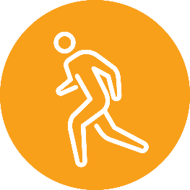



سؤال: فكر في شخص تعتبره لائقًا بدنيًا. ما نوع الأشياء التي يفعلونها، أو تعتقد أنهم يفعلونها ليحافظوا
على لياقتهم؟

تمتعك باللياقة البدنية له فوائد عديدة لصحتك وأدائك:
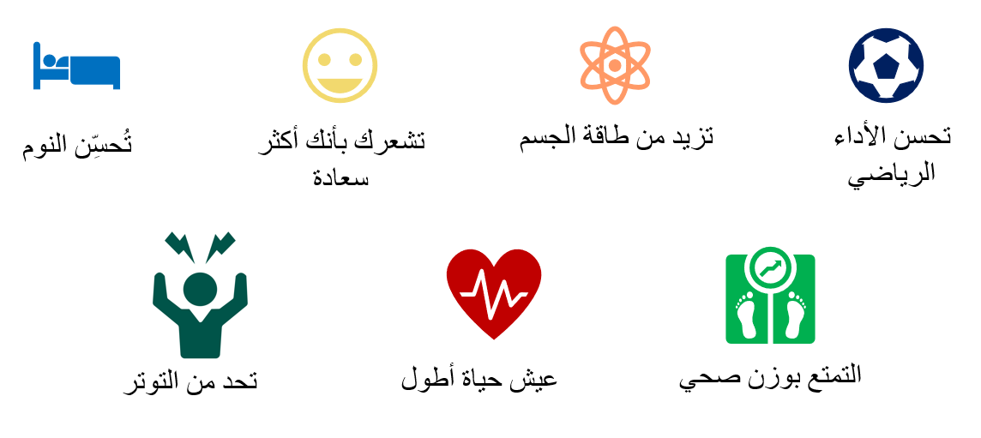
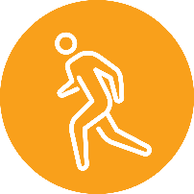
النشاط البدني

النشاط البدني هو أي حركة تقوم بها أجسادنا. ينتجه عضلاتنا
ويستهلك طاقة.
يمكن أن يشمل النشاط البدني الأنشطة التي تحرك فيها جسمك طوال اليوم مثل شراء البقالة أو
المشي في العمل أو العناية بالحديقة.
التمرين الرياضي يكون مخططًا ومنظمًا ومتكررًا ويركز على الحفاظ على عنصر أو أكثر من
عناصر اللياقة البدنية أو تحسينها.
يتكون التمرين الرياضي من أربعة عناصر مختلفة تؤثر على جسمك بطرق مختلفة. يمكن أن
تساعدك تمارين معينة على تحسين المهارات اللازمة في لعبتك الرياضية.
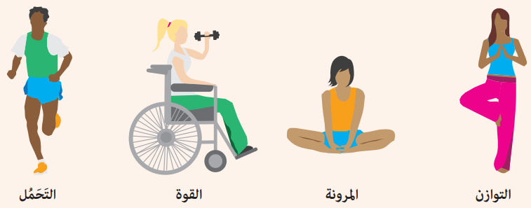
التَحمُّل
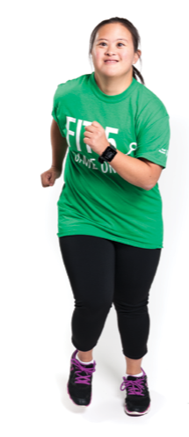
‬‏التحمُّل هو القدرة على إبقاء جسمك في حالة حركة لفترات طويلة من الزمن.‬ قد يُطلق عليه أيضًا ‏تمارين الأيروبيك للياقة البدنية، تمارين لياقة القلب والأوعية الدموية، تمارين الكارديو.‬‬‬‬‬‬‬‬‬‬‬‬‬‬‬‬
سؤال: ما هي بعض أمثلة تمارين التحمُّل؟

القوة
القوة هي قدرة الجسم على أداء العمل. يمكنك استخدام ثقل الجسم أو أثقال أخرى (مثال: الدمبلز) وأحزمة المقاومة عند القيام بهذه التمارين.
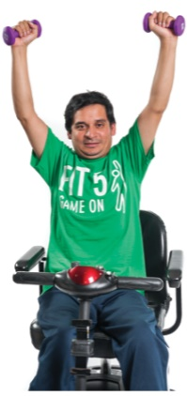
سؤال: ما هي بعض أمثلة تمارين القوة؟

المرونة
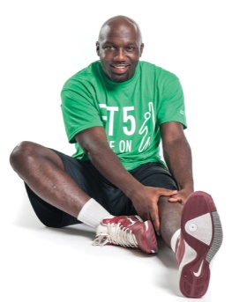
المرونة هي القدرة على تحريك الجسم بسهولة في جميع الاتجاهات. إن أفضل طريقة لتحقيق المرونة هي ممارسة تمارين الإطالة! تجعل المرونة ممارسة المهارات الرياضية أمرًا أكثر سهولة كما تساعد على الحدِّ من إصابات العضلات والمفاصل.
سؤال: ما هي بعض أمثلة تمارين المرونة؟

سجِّل الملاحظات: ما الفرق بين التمارين الثابتة والديناميكية؟

التمارين الثابتة | التمارين الديناميكية

التوازن
التوازن هو قدرة جسمك على البقاء منتصبًا أو مسيطرًا على حركاتك. يساعدك التوازن على البقاء مسيطرًا على جسمك عند ممارسة الرياضة، كما يساعدك على تجنب السقوط
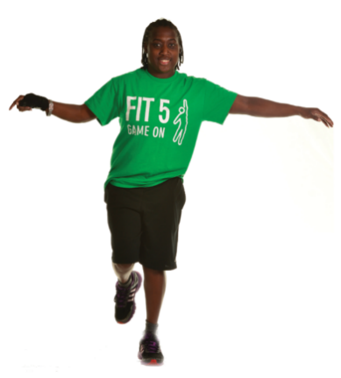
سؤال: ما هي بعض أمثلة تمارين التوازن؟

التغذية

تناول مجموعة متنوعة من الأطعمة التي توفر لك العناصر الغذائية التي تحتاج إليها لتغذية جسمك تغذية صحيحة.
من السهل تناول الطعام الصحي نظرًا لوجود العديد من الخيارات الصحية اللذيذة!

سيساعدك تناول الطعام الصحي داخل الملعب وخارجه، ويحافظ على صحة جسمك وعقلك، ويزيد من أدائك الرياضي وقدرتك على التعافي.
يحافظ الأكل الصحي على صحة الجسم والعقل من خلال:
- تزويد جسمك بالطاقة ليكون نشطًا ويعمل جيدًا
- مساعدة جسمك على النمو وعلاج نفسه
- مساعدة الجسم على مكافحة العدوى والأمراض

يمكن أن يؤدي الأكل الصحي إلى زيادة الأداء الرياضي والقدرة على التعافي من خلال:
- تزويدك بمزيد من الطاقة
- تقوية عضلاتك وعظامك
- تحسين تركيزك

سؤال: ما هي أنواع الأطعمة الصحية التي تأكلها؟
الفاكهة والخضراوات

الفاكهة والخضراوات يوفران لجسمك الفيتامينات والمعادن الهامة والطاقة اللازمة للحفاظ على صحة جيدة وأداء رياضي ممتاز. أثناء الوجبات، حاول أن ‬‏تجعل نصف طبقك يحتوي على الفاكهة والخضراوات.‬‬‬‬‬‬‬‬‬
سؤال: ما هي أنواع بعض الفاكهة والخضراوات التي تفضلها؟ اكتب على الأقل 3 أنواع من الفاكهة و3 أنواع من الخضراوات.

الفاكهة | الخضراوات

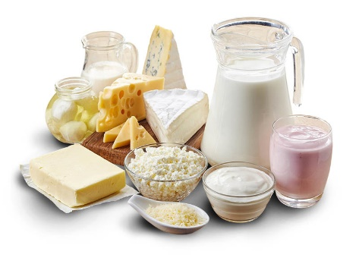
منتجات الألبان
تحتوي منتجات الألبان على فيتامين د والكالسيوم مما يساعدك على الحفاظ على قوة عظامك. وبإمكانها أن تحميك من كسور العظام، وكذلك آلام العضلات وضعفها.
سؤال: ما هي أنواع بعض منتجات الألبان التي تفضلها؟
اكتب 3 أمثلة على الأقل.
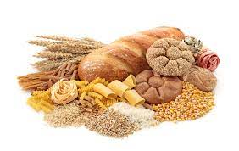
الحبوب
تحتوي الحبوب على نسبة عالية من الألياف بشكل طبيعي، ويساعدك ذلك على الشعور بالامتلاء والشبع — مما يسهل من الحفاظ على وزن الجسم الصحي!
سؤال: ما هي أنواع بعض أطعمة الحبوب التي تفضلها؟
اكتب 3 أمثلة على الأقل.

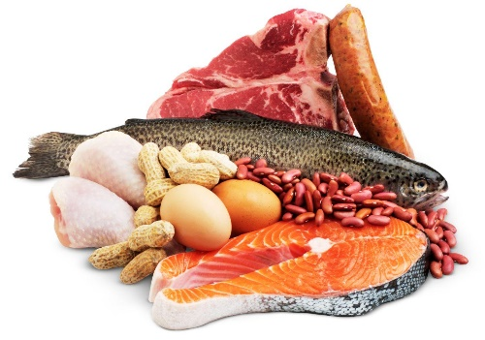
البروتينات
تساعد البروتينات على تعافي أنسجة العضلات والجلد والأعضاء والدم والشعر والأظافر وعلاجها. تزودك البروتينات بالطاقة.
سؤال: ما هي بعض مصادر البروتينات المفضلة لديك؟
اكتب 3 أمثلة على الأقل.
التحكم في كمية الطعام
يُقصد بالتحكم في كمية الطعام اختيار كمية صحية من طعام معين. يساعدك التحكم في كمية الطعام على الحصول على فوائد العناصر الغذائية من الطعام دون الإفراط في تناوله.
تناول الأطعمة التي يحتاجها جسمك. فيما يلي بعض النصائح لمساعدتك في التحكم في كميات الطعام:
- استخدم أطباقًا وأوعيةً أصغر
- قلِّل من المشتتات المحيطة بك بينما تتناول الوجبات
- أبقِ الطعام بعيدًا عن الطاولة
- تناول طعامك ببطء وامضغه جيدًا

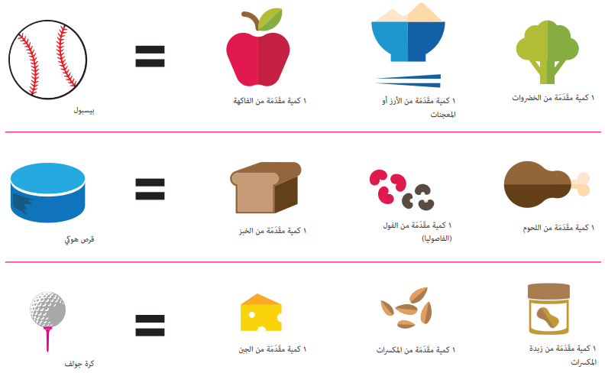
سؤال: هل توجد أشياء أخرى تحاول القيام بها لتتحكم في مقدار ما تأكله من طعام؟
الترطيب

يُقصد بالترطيب الحفاظ على كمية السوائل التي تحتاجها في جسمك.
يساعد شرب الكمية المناسبة من الماء على الحفاظ على قيام الجسم بوظائفه على نحو صحيح، خاصة عند ممارسة الرياضة!
هل كنت تعلم أن 60% من جسمك عبارة عن ماء؟ إذًا، فلا تستغرب أن الماء هو أهم مشروب لجسمك. فهو ضروري لكل وظيفة في أجسامنا!
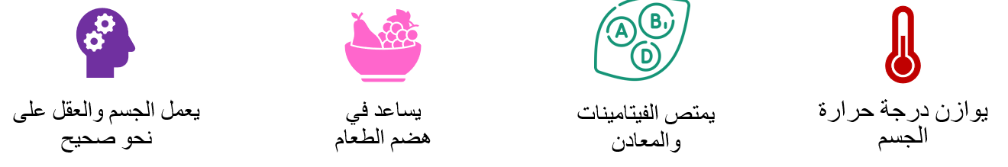
خيارات المشروبات الصحية
توجد العديد من خيارات المشروبات المتاحة، ولكن بعضها صحيٌّ أكثر من الآخر:
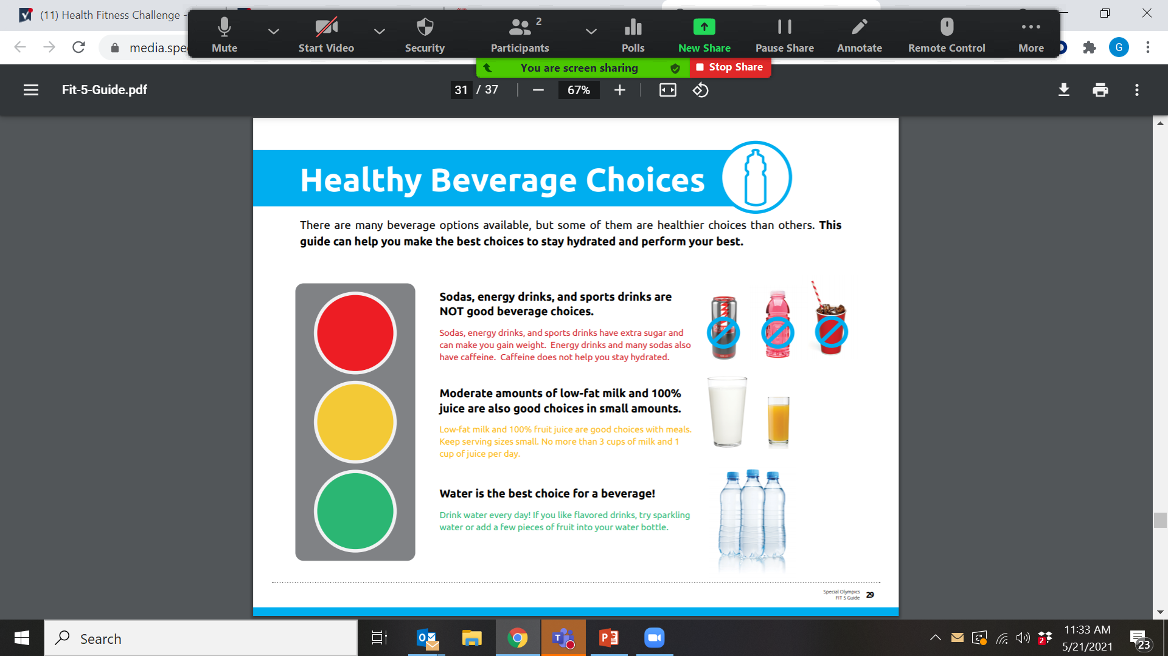

لا تعتبر المشروبات الغازية، ومشروبات الطاقة، والمشروبات الرياضية خيارات جيدة.
- لأن هذه المشروبات تحتوي على سكر إضافي ويمكن أن تزيد وزنك.
- تحتوي مشروبات الطاقة والعديد من المشروبات الغازية أيضًا على مادة الكافيين. ولا يساعد الكافيين على الحفاظ على نسبة السوائل في الجسم.
تعتبر الكميات المعتدلة من الحليب قليل الدسم وعصير الفاكهة الطبيعي بنسبة 100٪ خيارات جيدة أيضًا ولكن بكميات صغيرة.
- لا تشرب ما يزيد عن 3 أكواب من الحليب وكوب واحد من العصير يوميًا.
الماء هو المشروب الأفضل! اشرب الماء كل يوم! لا يُشترط أن يكون الماء مملاً أيضًا. إذا كنت تحب المشروبات المنكهة، جرب الماء الفوار أو حاول نقع الفاكهة والأعشاب في الماء واشربه.
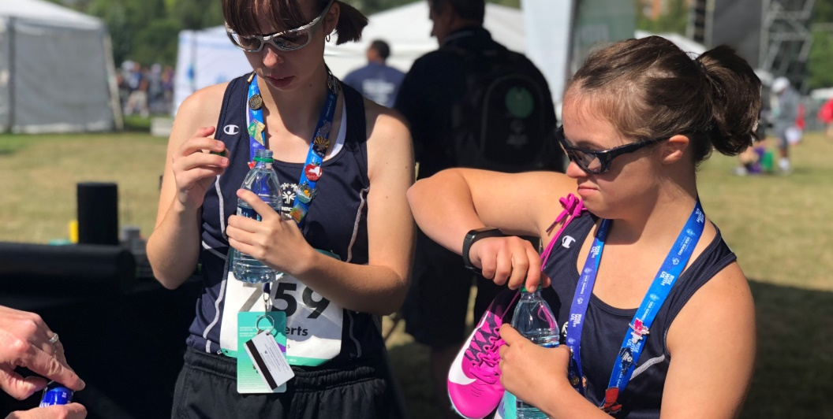
نشاط: اختر النكهات الخمس المفضلة لديك لتحصل على توصية بوصفة المياه التي تناسبك:
حلوة | بالأعشاب | بالحمضيات | بالفواكه الاستوائية
- الفراولة  - البطيخ  - العنب  - التوت الأزرق | - النعناع  - عشبة إكليل الجبل  - الرَيحان  - الخيار | - البرتقال  - الليمون  - الليمون الحامض  - الجريب فروت | - المانجو  - الأناناس  - الكيوي  - الباشون فروت

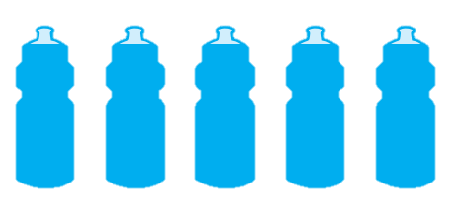
الجفاف
اشرب كمية كافية من الماء على مدار اليوم للحفاظ على صحة جيدة، وكمية سوائل كافية في جسمك، ولتقديم أفضل أداء لديك. إنك تفقد الماء عندما تذهب إلى الحمام وتتعرق وتمارس الرياضة وتتنفس. إذا فقدت الكثير من الماء دون شرب كمية أكبر، فلن يعمل جسمك.
اجعل هدفك مع FIT 5 هو شرب 5 زجاجات من الماء كل يوم! إذا فقدت الكثير من الماء دون شرب كمية أكبر، فلن يعمل جسمك. وهو ما يُعرف باسم الجفاف.

علامات الجفاف:
- الشعور بالعطش
- الشعور بالتعب أو الخمول
- الإصابة بالصداع
- جفاف الفم
- لون البول أصفر داكن أو بني

سؤال: ما هي بعض النصائح التي تحافظ على ترطيب جسمك؟
الدرس الأول: الواجب المنزلي
صغ نصيحة صحية وتمرن على تقديمها

سيستخدم قادة اللياقة البدنية مهاراتهم القيادية لمشاركة النصائح الصحية مع زملائهم في الفريق. النصائح الصحية هي نصائح صغيرة ولكنها مفيدة ويمكن أن تساعدك أنت وزملاءك في الفريق على القيام بخيارات صحية.

يمكنك إعطاء زملائك نصيحة صحية حول أي جانب من جوانب اللياقة البدنية:
النشاط البدني
الترطيب
التغذية

فيما يلي بعض المعلومات التي عليك أخذها في الاعتبار عندما تبدأ في كتابة نصيحة:
ما الذي تريد من زملائك
في الفريق أن يفعلوه؟
متى تستطيع مشاركة نصيحتك؟
ما الذي تريد من زملائك
في الفريق أن يعرفوه؟

من المهم معرفة الإجابات عن هذه الأسئلة. لنبدأ التمرين!
انظر المثال التالي على النصائح الصحية واستخدم نفس المخطط العام لكتابة نصيحة صحية من صياغتك.
الموضوع: الترطيب
متى تستطيع مشاركة نصيحتك؟ | سوف أشارك نصيحتي أثناء ممارسة تمارين الإطالة للتهدئة.
ما الذي تريد من زملائك في الفريق أن يعرفوه؟ | الحفاظ على كمية كافية من السوائل في الجسم يجعله يقوم بوظائفه  على أكمل وجه.
ما الذي تريد منهم أن يفعلوه؟ | شرب 5 زجاجات من الماء في اليوم على الأقل.
النصيحة الصحية (3-4 جمل) | إن الحفاظ على كمية كافية من السوائل في الجسم مهم لصحتك، خاصة عندما تمارس الرياضة! إذا فقدت الكثير من الماء دون شرب كمية أكبر، فلن يعمل جسمك. اجعل هدفك مع FIT 5 هو شرب 5 زجاجات من الماء كل يوم! حاول أن تشرب كوبًا من الماء مع كل وجبة وأحضر معك زجاجة ماء قابلة لإعادة الاستخدام أينما ذهبت.
حان دورك الآن! فيما يلي جدول فارغ يمكنك استخدامه عند تحضير نصائحك الصحية. يمكنك إعادة استخدام هذا المخطط في كل مرة تصيغ فيها نصيحة صحية جديدة.
الموضوع: ________________________________________________________________
متى تستطيع مشاركة نصيحتك؟
ما الذي تريد من زملائك في الفريق أن يعرفوه؟
ما الذي تريد منهم أن يفعلوه؟
النصيحة الصحية (3-4 جمل)
مع التمرين يأتي الإتقان! الآن، وبعد أن كتبت نصيحتك الصحية، حان وقت التمرين. اطلب من مرافقك،
أو صديقك، أو أحد أفراد أسرتك الاستماع إليك وإعطاءك ملاحظاتهم قبل أن تشارك تلك النصائح مع زملائك في الفريق.

نصائح يجب تذكرها
ثق بنفسك: تدرَّب على قراءة نصائحك عدة مرات. ما من حاجة إلى حفظ النصيحة.
فلا بأس من أن تقرأها من ورقة أو جهاز ما.

!!!
أكِّد بشدة على الكلمات: فصوتك أداة قوية؛ إذ يمكنك أن تتوقف عن التحدث هنيهةً بعد كل جملة، وتجنّب التحدث ببطء أو بسرعة مفرطة، واستخدم صوتك للتشديد على الكلمات.



انتبه إلى لغة جسدك: يمكن أن تكون حركات الجسم أداة فعالة لإضافة المزيد من التأكيد والوضوح إلى كلماتك. انتبه إلى تعابير وجهك، وتواصلك البصري، وحركات جسمك عند التحدث.

حافظ على هدوئك: يمكنك دائمًا التوقف هنيهة وإعادة الكلمة أو العبارة إذا كنت تشعر
بالتوتر أو ارتكبت خطأً. خذ نفسًا عميقًا - يمكنك فعل ذلك!


وسائل المساعدة البصرية: يمكنك إحضار وسائل مساعدة بصرية، مثل دليل Fit 5 أو الصور، لمساعدتك عند تقديم النصائح الصحية. قد يساعد هذا الأمر زملاءك في الفريق على تذكر ما قلته.

الدرس الثاني:
قيادة تمارين الإحماء والتهدئة

الدرس الثاني:
قيادة تمارين الإحماء والتهدئة

يستطيع قادة اللياقة البدنية تولي مسؤولية قيادة فريقهم لإكمال روتينات الإحماء والتهدئة بطرق آمنة وفعالة في جميع التمارين والمنافسات.

تمارين الإحماء

يجب أن يكون الإحماء هو أول نشاط بدني في كل جلسة تدريب أو منافسة. لأنه يساعد اللاعبين على إعداد أجسامهم وعقولهم لممارسة رياضتهم.
عندما يُعِد اللاعبون أجسامهم وعقولهم إعدادًا جيدًا، تقل احتمالية تعرضهم للإصابة ويزداد تحسن أدائهم في كل تمرين وتدريب ومنافسة.

الإحماء: الفوائد الجسدية والعقلية
- زيادة معدل ضربات القلب
- زيادة معدل التنفس
- زيادة درجة حرارة الجسم والعضلات
- زيادة تدفق الدم إلى العضلات النشطة
- نقل التركيز من الحياة إلى الرياضة
- يربط بين العقل والجسم

تختلف كل رياضة عن غيرها ولكل رياضة مهاراتها وحركاتها الخاصة. يجب أن تكون تمارين الإحماء مصممة خصيصًا للرياضة التي تلعبها ومستويات قدرات زملائك في الفريق.
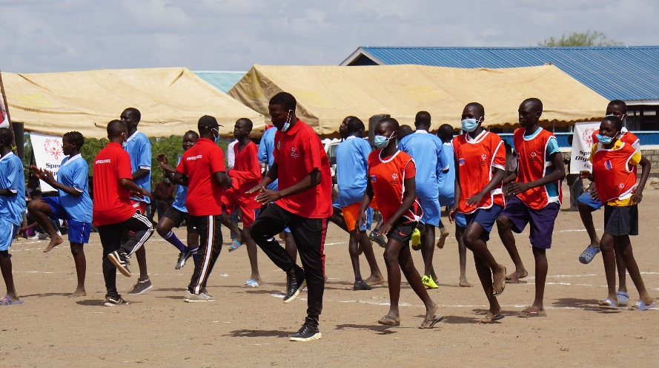
يجب أن تشمل جميع تمارين
الإحماء هذين العنصرين:
- تمرين الأيروبيك
- تمارين الإطالة الديناميكية


تمرين الأيروبيك
إن تمارين الأيروبيك هي حركات تشمل الجسم كله التي من شأنها أن تزيد من معدل
ضربات القلب.
تذكر الدرس
الأول...
الأيروبيك =
التَحمُّل
- ابدأ بوتيرة بطيئة وزِد الشدة/الصعوبة تدريجيًا
- استمر لمدة لا تقل عن 5 دقائق
يجب أن يشعر اللاعبون بالدفء وقليل من انقطاع النفس والنشاط في نهاية التمرين. يمكن أن يصبح هذا الجزء من جلسة التدريب ممتعًا.

نصائح لتمارين الأيروبيك:
- يمكنك إدخال الألعاب أو الرقصات
- أشرك زملاءك في الفريق في اختيار التمارين
- يمكن أن يكون التمرين الروتيني مفيدًا لبعض اللاعبين، ولكن التنوع مهم أيضًا.


سؤال: ما هي بعض تمارين الأيروبيك التي يمكنك قيادتها؟

تمارين الإطالة الديناميكية
بمجرد أن يصبح الجسم دافئًا، يحين وقت التركيز على شد العضلات التي ستستخدمها أثناء
ممارسة الرياضة!
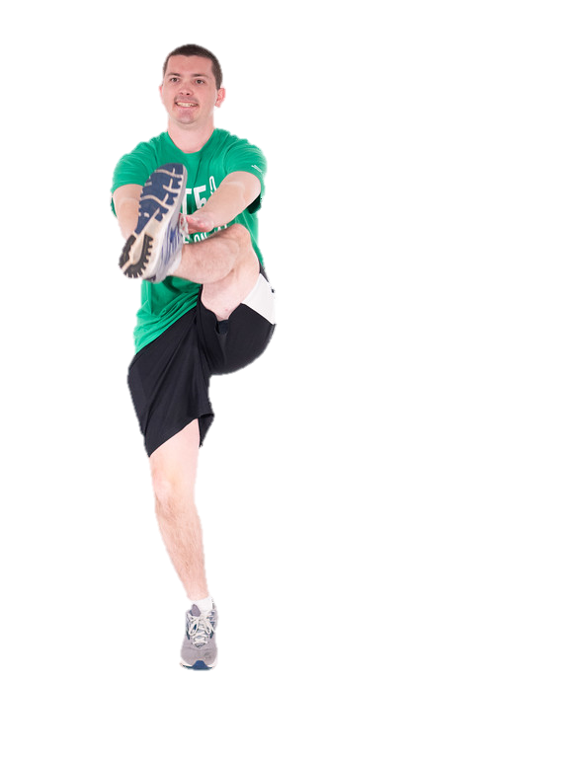
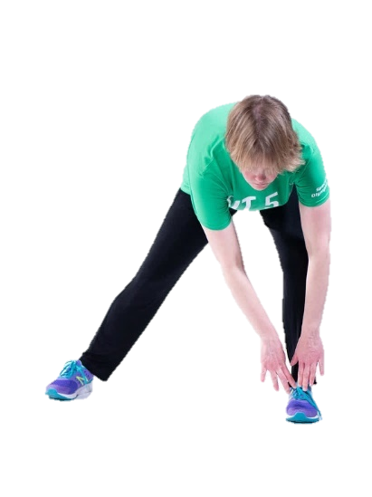
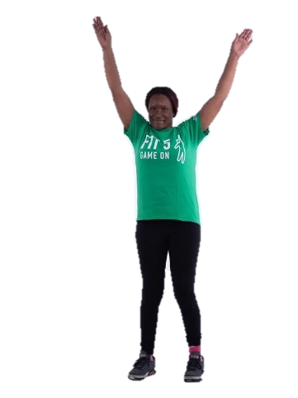
تتضمن تمارين الإطالة الديناميكية حركات نشطة ومضبوطة مما يجعل أجزاء الجسم تمارس
شتى أنواع الحركات.
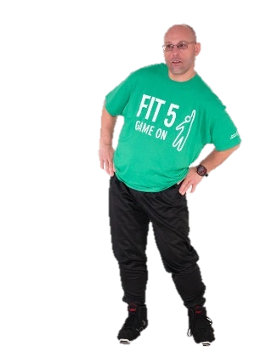

تساعد تمارين الإطالة الديناميكية على الحفاظ على ارتفاع درجة حرارة الجسم ومعدل ضربات القلب.
هل تتذكر الفرق بين تمارين الإطالة الديناميكية والثابتة؟
سؤال: ما هي أجزاء الجسم الرئيسية التي تستخدمها في رياضتك؟ ما هو التمرين الديناميكي-التمرينان الديناميكيان اللذان يمكنك ممارستهما لشد هذا الجزء من الجسم؟

الرياضة التي أمارسها هي _______________________
أجزاء الجسم | تمرين الإطالة الديناميكية

كيف تقود تمرين الإحماء
- يمكن القيام بتمارين الإحماء في نفس المكان أو في أنحاء منطقة اللعب
- ابدأ ببطء، ثم زِد السرعة/الوتيرة تدريجيًا
- عندما يكون ذلك ممكنا، قدم التعديلات لزملائك في الفريق إذا كانت التمارين سهلة للغاية
أو صعبة للغاية
نشاط: ما هي بعض الطرق التي تجعل تمارين الإطالة الديناميكية أسهل أو أكثر تحديًا؟
التمرين | التعديل الأسهل | التعديل الأصعب
مثال:  رفع الركبتين | - أبطئ حركتك  - امش في مكانك  - الخطوات السريعة | - زد من سرعتك
تمارين التهدئة

عند اكتمال التدريب أو التمرين أو الجلسة الرياضية، يجب دائمًا القيام بتمارين التهدئة. من المهم الحصول على تهدئة جيدة كما هو الحال بالنسبة للإحماء الجيد.
تتيح التهدئة الجيدة للجسم أن يعود إلى حالة الراحة تدريجيًا.

التهدئة: الفوائد الجسدية والعقلية
- خفض معدل ضربات القلب
- خفض معدل التنفس
- خفض درجة حرارة الجسم والعضلات
- إعادة معدل تدفق الدم من العضلات النشطة إلى مستوى الراحة
- تقليل ألم العضلات
- تحسين المرونة
- زيادة نسبة التعافي من التمرين
- تعزيز الاسترخاء

ماذا تلاحظ في هذه القائمة؟ كيف تختلف عن تمارين الإحماء؟
يجب أن تكون تمارين التهدئة مصممة خصيصًا للرياضة التي تلعبها ومستويات قدرات زملائك في الفريق، تمامًا مثل تمارين الإحماء.
يجب أن تشمل جميع تمارين التهدئة هذين العنصرين:
- تمرين أيروبيك خفيف
- تمارين الإطالة الثابتة
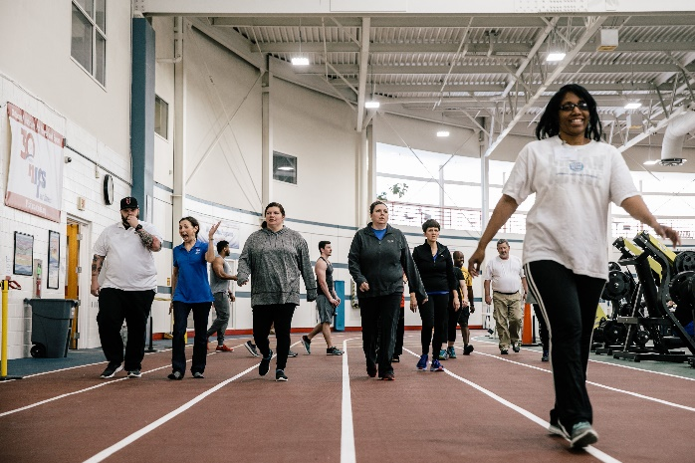
تمرين الأيروبيك الخفيف
يجب أن تقل شدة/صعوبة تمرين الأيروبيك تدريجيًا. يجب أن تبذل فيه نصف مجهودك
أو أقل. هذا يعني أنك لن تحاول أن تسير بأسرع ما يمكنك، لكنك لن تسير بأبطأ ما يمكنك أيضًا. يجب
أن تكون قادرًا على التحرك وإجراء محادثة دون أن تلهث. يجب أن يتباطأ معدل ضربات قلبك.
أمثلة:
- الانتقال من الركض الخفيف إلى المشي
- التزلج ببطء حول حلبة التزلج
تمارين الإطالة الثابتة
تعتبر الإطالة طريقة رائعة لمساعدة عضلاتك على التعافي والوقاية من الإصابات!
يجب أن تستمر تمارين الإطالة الثابتة لمدة 30 ثانية أو أكثر ويمكنها أن تساعد في
تحسين مرونة الجسم.
يضع كل نوع من أنواع الرياضة ضغطًا على عضلات ومفاصل مختلفة، لذلك فمن المهم أن تجعل
تمارين الإطالة مخصصة لنوع الرياضة الذي تمارسه.
سؤال: ما هي بعض تمارين الإطالة الثابتة المهمة للرياضة التي تمارسها؟ فكر في أجزاء الجسم
المختلفة التي تستخدمها.

الرياضة التي أمارسها هي ______________________
نصائح لتمارين الإطالة الثابتة:
- استمر في كل تمرين لمدة 30 ثانية على الأقل
- يجب ممارسة تمارين الإطالة حتى تصل إلى مرحلة الشعور الخفيف بعدم الراحة، ولكن لا
يجب أن تكون مؤلمة
- احرص على إطالة كلا جانبَي الجسم
  - مثال: إذا شددت عضلات ساقك اليمنى، يجب عليك أيضًا شد عضلات ساقك اليسرى

كيف تقود تمرين التهدئة
- اتبع روتينًا موحدًا لتمارين التهدئة
- اجعل فريقك يقف في دائرة. يمكنك الوقوف في منتصف الدائرة حتى يتمكن الجميع من رؤيتك واتباع طريقة ممارستك لتمارين الإطالة
- شجع زملاءك في الفريق على الإمساك بسطح ثابت أو بأكتاف بعضهم بعضًا ليتوازنوا
- يمكنك أيضًا استغلال الوقت في نهاية التمرين لتشجعهم على اتباع العادات الصحية في المنزل. يمكن لزملائك في الفريق الاستماع إلى نصائحك أثناء ممارسة تمارين الإطالة!
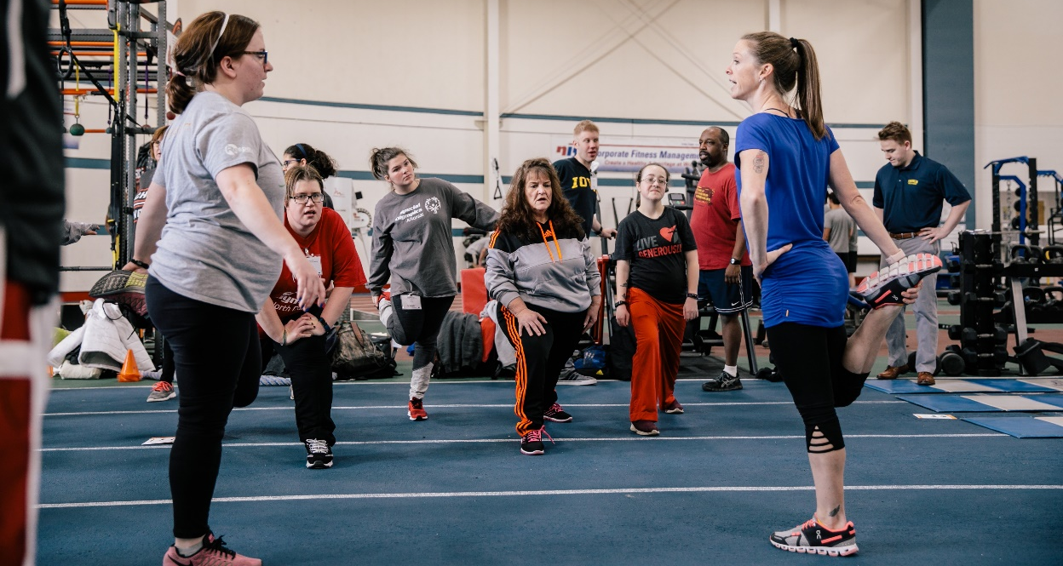

الدرس الثاني: الواجب المنزلي

أكمل خطة تمرين لفريقك
يستطيع قادة اللياقة البدنية، من خلال وضع خطة تمرين لفرقهم، الحفاظ على نظامهم والاستعداد لقيادة تمارين الإحماء والتهدئة ومشاركة النصائح الصحية.
باستخدام مُخطِط تمارين قادة اللياقة البدنية، أكمل المعلومات الخاصة بتمرينك الأول في الموسم.
تذكر أن بإمكانك استخدام هذه الموارد المفيدة عند وضع خطط التمارين:
- أدلة تمارين الإحماء لفرق الأولمبياد الخاص
- أدلة تمارين التهدئة لفرق الأولمبياد الخاص
- مخطط النصائح الصحية العام
- دليل Fit 5 وبطاقات اللياقة البدنية
- مجموعة أدوات التثقيف الصحي للأولمبياد الخاص
- High 5 للياقة البدنية
- تعزيز الصحة - مواد تعليمية
- كتاب تمارين قادة اللياقة البدنية
- أدلة اللياقة البدنية ومواردها من أجل برنامجك

حان دورك الآن! أكمل مُخطِط تمارين اللياقة البدنية من أجل تمرينك الأول في الموسم. يمكنك إعادة استخدام هذا المُخطِط قبل كل جلسة تمرين.

التمرين رقم‎ 1 التاريخ: _________________________
عرّف نفسك وأخبر فريقك بأنك قائد اللياقة البدنية، وستقود الجميع في تمارين الإحماء والتهدئة
طوال الموسم.
النصيحة الصحية لهذا اليوم:

الإحماء 5-7 دقائق
تمرين الأيروبيك | التعديل(ات)
1.
2.

تمرين الإطالة الديناميكية | التعديل(ات)
1.
2.

3.
4.

التمرين رقم‎ 1 التاريخ: _________________________

التهدئة 5-7 دقائق
تمرين أيروبيك خفيف | التعديل(ات)
1.

تمرين الإطالة الثابتة | التعديل(ات)
1.
2.

3.
4.

ما هو الأمر الذي سار على ما يرام اليوم؟ ما الأمر الذي لم يسر على ما يرام؟ أكمل هذا القسم بعد التمرين.
تهانينا! شكرًا لمشاركتك، لقد أكملت الآن دورة تدريب قائد اللياقة البدنية للعام الأول.
لكي تكون رياضيًا عظيمًا، يجب أن تكون رياضيًا صحيًا. دورك كقائد للياقة للصف الأول مهم! ستشجع زملاءك في الفريق وتمنحهم القوة ليكونوا أصحاء وبيّنين.

لقد أنشأت الألعاب الأولمبية الخاصة العديد من الموارد لمساعدتك على أن تكون أفضل قائد للياقة البدنية يمكنك أن تكون!ترغب
- أدلة وفيديوهات الإحماء الديناميكي
- دليل Fit 5 وبطاقات اللياقة البدنية
- دليل تشغيل FTS
- تعزيز الصحة - مواد تعليمية
- كتاب تمارين قادة اللياقة البدنية
- أدلة اللياقة البدنية ومواردها من أجل برنامجك

إن مدربك وموظفي البرنامج وقادة اللياقة البدنية الآخرين موجودون لمساعدتك!

Special Olympics Health activities are supported by many sources, including in the United States by Grant Number NU27DD000021 from the Centers for Disease Control and Prevention of the U.S. Department of Health and Human Services, with $18.1 M (64%) financed with U.S. Federal funds and $10.2 M (36%) supported by non-federal sources.
These contents are solely the responsibility of the authors and do not necessarily represent the official views of the Centers for Disease Control and Prevention or the Department of Health and Human Services.
Special Olympics Health activities are supported by many sources, including in the United States by Grant Number NU27DD000021 from the Centers for Disease Control and Prevention of the U.S. Department of Health and Human Services, with $18.1 M (64%) financed with U.S. Federal funds and $10.2 M (36%) supported by non-federal sources.
These contents are solely the responsibility of the authors and do not necessarily represent the official views of the Centers for Disease Control and Prevention or the Department of Health and Human Services.

